Muy bien, paso uno, abrir evolution, que puede ser desde ALT+F2 evolution ENTER o buscarlo en algún menú de KDE o GNOME. Y veremos una pantalla como la de abajo. Vamos al menú Herramientas y elegimos la opción Configuración.
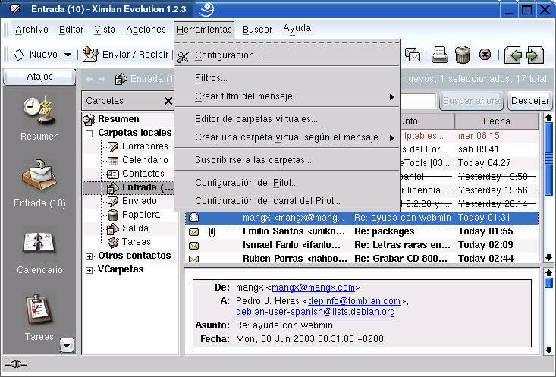

Elegimos la primer opción que es Cuentas de Correo y hacemos un click en el botón Añadir (en este ejemplo ya había dos cuentas configuradas).
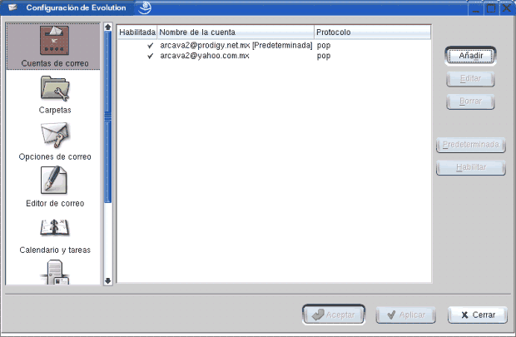

Nos aparecerá la bienvenida al asistente para configurar una nueva cuenta.
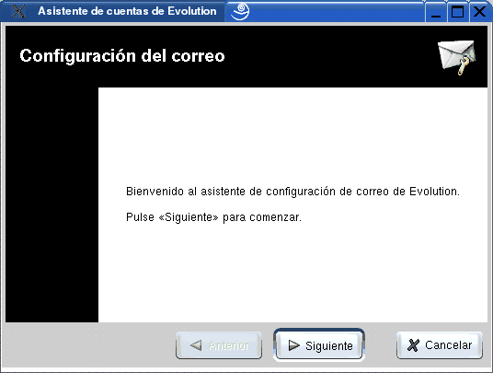
Proximo paso en el asistente es poner un nombre completo y una dirección de correo electrónico, recuerden que hotmail no es pop!!! esto es sólo un ejemplo.
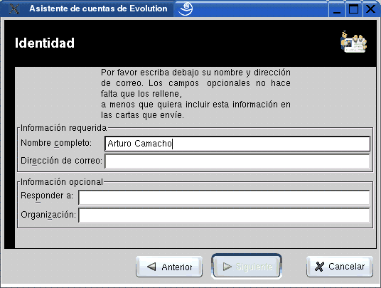

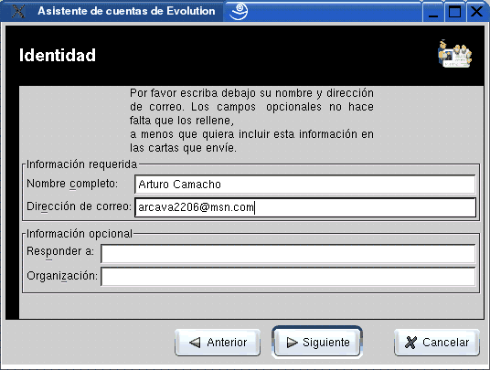

Elegimos ahora en la pantalla siguiente, de la lista del tipo de servidor, POP que es para lo que lo queremos
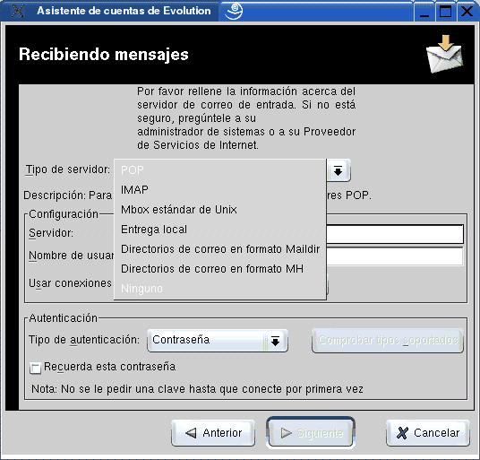

A continuación ponemos nuestro servidor de correo entrante, en este ejemplo se puso el de Yahoo de México, y el nombre de usuario sin la arroba @.
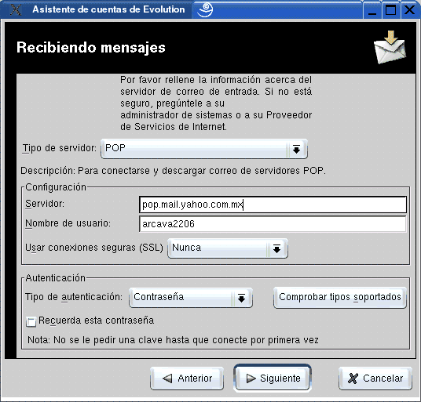

Si deseamos que se compruebe el correo cada un cierto tiempo mientras tengamos abierto evolution, entonces será conveniente activar esta opción, por mi experiencia 10 o 15 minutos en buen tiempo, a menos que seamos muy desesperados o lo dejemos abierto todo el día.
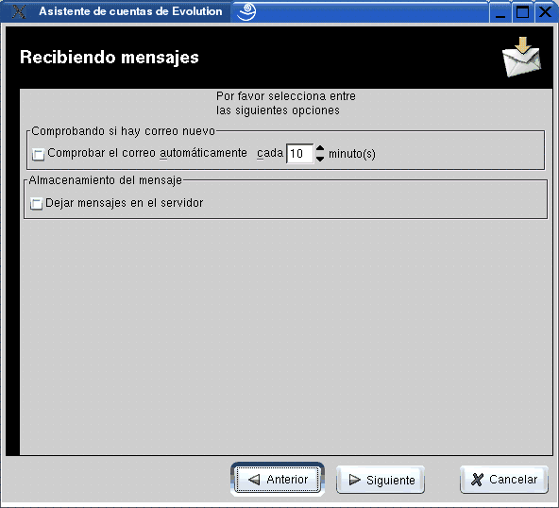

Ahora nos toca configurar el servidor de correo saliente (smtp), que en esta otra pantalla usamos el de prodigy de México, por favor recuerden que esto es un ejemplo, y que se debe poner lo que es correcto para la configuración completa.
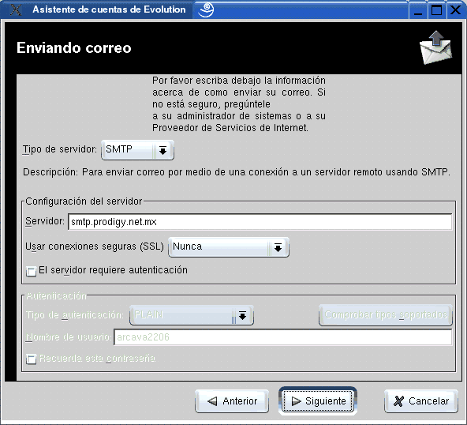

Bueno, hemos llegado al final, y se se nos da la opción de ponerle un nombre a esta cuenta, un nombre con el que la veremos a la hora de bajar y enviar correo, y en otros lugares más.
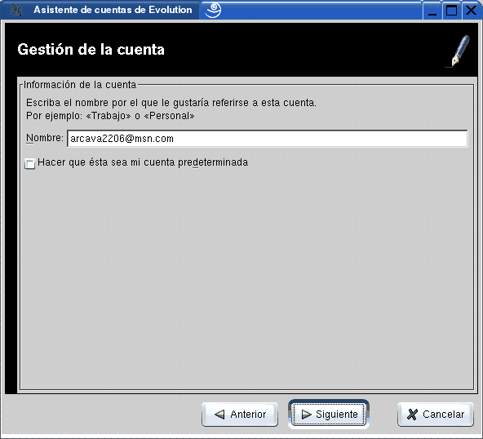

El asistente nos avisa que la cuenta ya está lista para ser usada. Podemos ahora bajar correo.
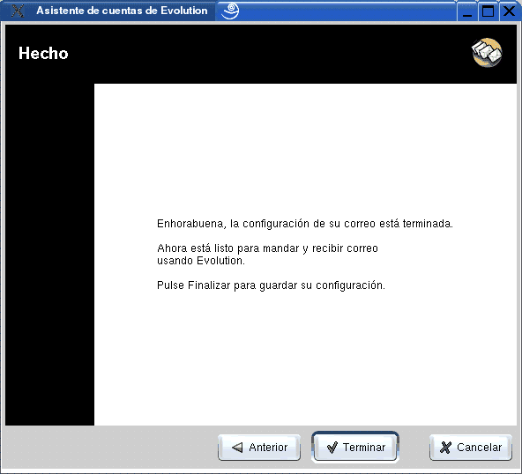

SCREENSHOTS - PANTALLAS CAPTURADAS
Vemos a continuación la ventana de recibir correo, como podemos apreciar, la descarga del correo es en paralelo, es decir todas las cuentas al mismo tiempo. y hay una línea de progreso por cada una. �No es increíble?
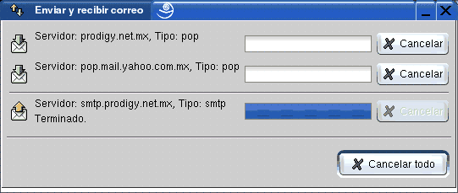

Ahora podemos ver como es la pantalla principal atiborrada de mensajes, los que están tachados, son los que se han marcado para borrar, y serán eliminados al abrir y cerrar evolution.
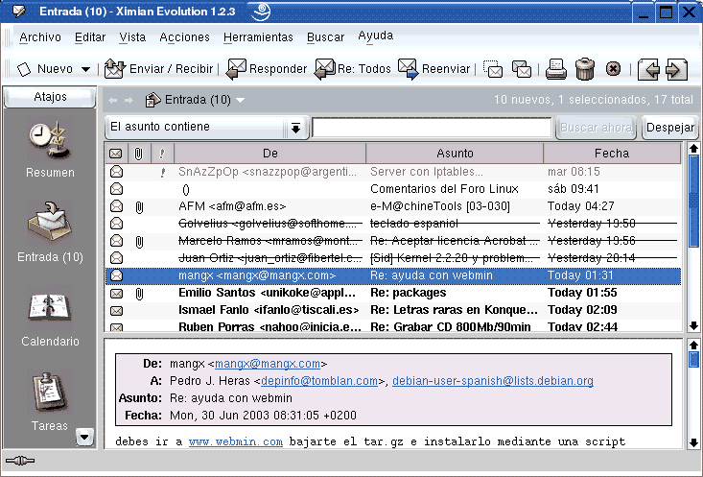

Ok, y si hacemos un click en la opción desplegable que dice Entrada que está abajo de la barra de herramientas y al lado de los atajos, se nos hará muy similar a Outlook.
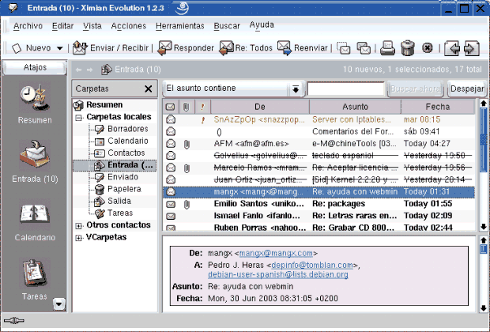
Cualquier duda pueden preguntar en el buzón de arriba de esta página o de casi cualquiera de nuestro web site.

